2.1. ФИО...................................................................... гр......
1. Объявите целочисленную переменную x и сформируйте ее значение с помощью потока ввода. Напишите фрагмент кода, который «подсчитывает» количество единиц (двоичных) в значении переменной и выводит результат с помощью потока вывода.

2. Чем отличаются (если отличаются) объявления? Как проинициализированы объекты? Если есть ошибки - исправьте
int ar[2][3][4];
int* p;
namespace NNN{int ar[2][3][4];}
main()
{
int ar1[2][3][4]= {0};
int ar2[2][3][4];
static int ar3[2][3][4];
int* p1;
static int* p2;
int* const p3;
}

3. Корректны ли следующие фрагменты кода?
а) int ar[5];
ar = {1,2,3,4,5};
б) const int ar1[3];
ar1[1] = 1;
в) extern const int ar2[2];
int* p = ar2;

4. Все ли корректно в определении следующих макросов? Поясните свой ответ.
#define PI=3.14
#define MAX(a,b) a>b? a : b
2.2. ФИО...................................................................... гр......
1. Прокомментируйте приведенный фрагмент кода. Если есть некорректности – исправьте.
int x;
int* px=&x;
if(x != *px) …
if(x != *&x) …

const int y;
int* py=&y;
int tmp = *py;
tmp = *&y;

2. Создайте встроенный трехмерный массив элементов типа char (3*3*3) и задайте значения его элементов его следующим образом:

Для проверки выведите значения элементов с помощью потока вывода

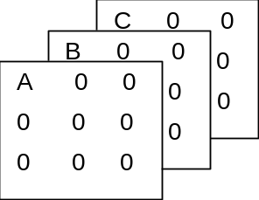
2а. Напишите фрагмент кода, который в созданном в пункте 2 массиве изменяет значения элементов следующим образом:
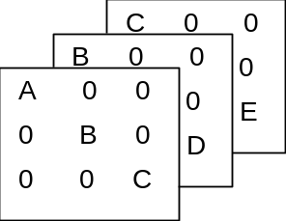

3. Корректны ли следующие фрагменты кода? (с Вашей точки зрения, с точки зрения компилятора)
а) int ar[4] = {1,2,3,4,5};
ar[4] = 10;
ar[-1] = 0;
б) int iN = 1;
void* pVoid = &iN;
pVoid++;

4. Напишите макрос ABS(x) для получения модуля x

2.3. ФИО...................................................................... гр......

1.Чему равен результат вычитания двух указателей – nNumber в случае а) и б)?
На сколько изменятся значения указателей ps2 и pf2 при выполнении строки (*)
а) short sShort;  short* ps1 = &sShort;  short* ps2=ps1;  ps2+=5; // (*)  int nNumber=ps2 - ps1; | б) float fFloat;  float* pf1 = &fFloat;  float* pf2=pf1;  pf2++; // (*)  int nNumber=pf2 - pf1

2.Чем отличаются (если отличаются) объявления? Как проинициализированы массивы? Все ли корректно?
int ar[2][3][4];
namespace { int ar1[2][3][4];}//как обратиться к элементу такого массива?
main()
{
int ar2[2][3][4]= {0};
int ar3[2][3][4];
static int ar4[2][3][4];
const int ar5[2][3][4];
extern const ar6[2][3][4];
}

3. Сформируйте двухмерный массив элементов типа int. Размерности массива известны на этапе компиляции. С помощью потока ввода заполните массив значениями, а затем измените значения следующим образом:
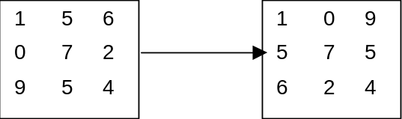
Результаты проверьте с помощью потока вывода.

4. Создайте два заголовочных файла. В каждом объявите перечисление с одинаковыми именами констант, но сопоставьте именованным константам разные значения, например:
1.h - enum MyEnum{My1, My2, My3}; . 2.h - enum MyEnum{My1=5, My2, My3};
С помощью директив условной трансляции в DEBUG-версии пользуйтесь значениями констант из 1.h, а в RELEASE-версии значениями констант из 2.h
2.4. ФИО...................................................................... гр......

1. Поясните словами объявления (что объявлено? сколько и где отведено памяти? как проинициализировано?)
char string[] = “ABC”;
char string[4] = “ABC”;
char string[4] = {‘A’, ‘B’, ‘C’, 0};
char* string = “ABC”;
char* string[4] ={"ABC","BCD"};
char* string[] ={"ABC""BCD"};

2. Корректен ли следующий фрагмент кода? Если есть ошибки – исправьте.
int n = 10;
int ar[n] = {1,2,3,4};
const int ar1[n];
const int ar2[] = {1};
const int* p;
int* const p1;

3. С помощью потока ввода сформируйте двухмерный N*M массив элементов типа int (размерности N и M известны на этапе компиляции) и отсортируйте каждую строчку по убыванию значений. Результат проверьте с помощью потока вывода.
4. Чему будет равно значение iResult?

#define FIRST
{
int iResult;
#if defined FIRST || defined SECOND
iResult = 0;
#else
iResult = -1;
#endif
}
Что следует изменить, для того, чтобы компилировалась другая строка?
2.5. ФИО...................................................................... гр......

1. Объявите целочисленную переменную x и сформируйте ее значение с помощью потока ввода. Напишите фрагмент кода, который «подсчитывает» количество нулей (двоичных) в значении переменной и выводит результат с помощью потока вывода.

2. Есть ли разница между следующими объявлениями? Все ли корректно?
a)
int ar[5];
int ar1[5] = {1,2,3};
int ar2[] = {1,2,3,0,0};
b)
const int* p1;
int* const p2;
const int* p3,*p4;
int* const p5,p6;

3. Сформируйте одномерный массив элементов типа char (размерность массива известна на этапе компиляции), задайте любым способом значения элементов массива, а затем переставьте значения следующим образом:
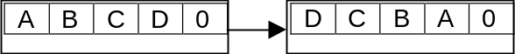
Проверьте результаты с помощью потока вывода.

4. Создайте два заголовочных файла. В каждом объявите константу с одним и тем же именем, но инициализируйте ее разными значениями, например:
1.h – const int MyConst=1; 2.h - const int MyConst=2;
С помощью директив условной трансляции в DEBUG-версии пользуйтесь значением константы из 1.h, а в RELEASE-версии значением константы из 2.h

2.6. ФИО...................................................................... гр......
1. Если Вы считаете, что в приведенном фрагменте есть ошибки, исправьте их.
float fFloat = 5.0;
float* pf = &fFloat;
void* pVoid = &fFloat;
pf = pVoid;
pVoid = pf;
const float f1;
pVoid = &f1;

2. Заполните пропущенные строки кода согласно комментариям
int nI = 1; //(a)
int* pn = &nI;
..................................... //объявите и проинициализируйте указатель ppn на pn
..................................... //Используя указатели pn и ppn, получите значение nI
const int nI = 1; //(b)
…

3. Напишите цикл для ввода 8 значений. Значения могут быть только «0» или «1» (другие нужно проигнорировать). На каждой итерации (если введенное значение 0 или 1) формируем очередную двоичную цифру результата (unsigned char res;), например:
Итерация | Введенное значение | Результат – res
1 | 1 | 0x01 (00000001)
2 | 1 | 0x03 (00000011)
3 | 0 | 0x03(000000110)
… | … | …
8 (???) | 1 | (110****1)

4. Чему будет равно значение RESULT? Добавьте в вариант б) следующую логику: если определено имя THIRD, вместо RESULT компилятор должен подставлять в текст программы “-1”
#define FIRST
#if defined FIRST && defined SECOND
#define RESULT 0
#elif defined FIRST || defined SECOND
#define RESULT 1
#endif

2.7. ФИО...................................................................... гр......
1 Если Вы считаете, что в приведенном фрагменте есть ошибки, исправьте их таким образом, чтобы выражения стали корректными. Чему будут равны значения c1, c2, c3, с4, с5? Прокомментируйте.
short sShort = 0x11ff;
char* pc = &sShort;
char c1 = *pc;
char c2 = *(pc+1);
char c3 = *(pc++);
char c4 = (*pc)++;
char c5 = *(++pc);

2.Поясните разницу между строками– что объявлено, сколько зарезервировано памяти и как проинициализировано?
char strings[10];
char* strings[10];
char* strings[] = {“ABC”, “BCD”, “CDE”};
char strings[][10] = {“ABC”, “BCD”, “CDE”};
char strings[] = {“ABC” “BCD” “CDE”};

3. Корректен ли следующий фрагмент кода?
char ar[] = “Kuku”;
char* pc = ar;
ar = pc;
const char ar1[] = “AAA”;
char* pc1 = ar1;
const char* p1;
p1 = ar;

4.. Чему будет равно значение RESULT?
#undef FIRST
#if !defined FIRST
#define RESULT 0
#else
#define RESULT 1
#endif
2.8. ФИО...................................................................... гр......
1.Прокомментирйуте отличия в выполнении строк (1), (2), (3) и (4)
int nN1=5;
int* pn=&nN1;
int nN2 = *pn; (1)
nN2 = *pn++; (2)
nN2 = (*pn)++; (3)
nN2 = *++pn; (4)

2.Все ли корректно в данном фрагменте кода? Если есть ошибки – исправьте.
int array1[10];
const int array2[10];
int* const pn = array1;
*pn =1;
pn = array2;
*pn = -1;
array1=pn;

3. Сформируйте двухмерный встроенный массив элементов типа int с известными на этапе компиляции значениями. Создайте встроенный одномерный массив, размерность которого равна количеству строк двухмерного массива. Значение каждого элемента одномерного массива должно содержать среднее значение элементов соответствующей строки двухмерного массива.

4. Поясните и исправьте ошибки:

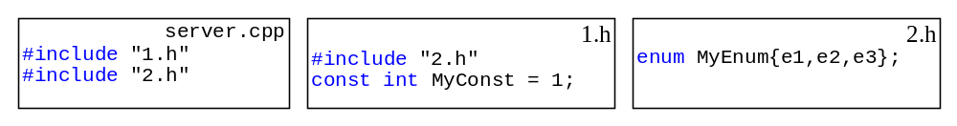

2.9. ФИО...................................................................... гр......
1.Поясните словами, что объявлено, сколько и где отведено памяти. Если есть ошибки, исправьте.
int Ar[5];
const int Ar[5];
int* Ar[5];)
extern const int Ar[];

2. Все ли корректно в следующем фрагменте?
char* ar1[ ] = {“Q”,”WW”,”EEE”};
char ar2[ ][3] = {“Q”,”WW”,”EEE”};
ar1[0][0] = ‘A’;
ar2[0][0] = ‘B’;

3. Прокомментируйте следующий фрагмент (все ли корректно?).
const char* p1;
char* const p2;
extern const double ar1[];
const int ar2[] = {1,2,3,4};
const char ar3[3];
ar2[1] = 5;
char c = ar3[3];

4. С помощью директив условной трансляции в DEBUG версии создайте массив из 10 элементов, а в RELEASE-версии массив из 20. Количество элементов проверьте с помощью sizeof и выведите на консоль.
2.10. ФИО...................................................................... гр......

1. Разница (1) и (2) ?
int* pn;
pn = …
int nN = *(pn+2); (1)
nN = *pn + 2; (2)

nN = *(pn++); (1)
nN = (*pn)++; (2)

2. Поясните следующий код. Если есть ошибки, исправьте.
const double* p1;
double* const p2;
double ar1[4];
extern double ar2[4];
const double ar3[4];
extern const double ar4[4];

3. Создайте встроенный двухмерный N*M массив элементов типа int (размерности N и M известны на этапе компиляции) и проинициализируйте его при объявлении. Создайте одномерный массив, размерность которого равна количеству столбцов двухмерного массива, и сформируйте значения элементов следующим образом: это должно быть среднее значение элементов соответствующего столбца.

4. Поясните и исправьте ошибки:

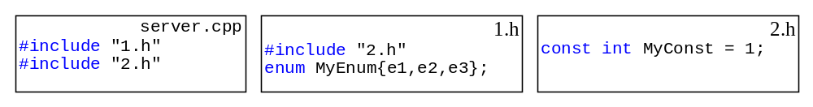

2.11. ФИО...................................................................... гр......
1. Корректен ли следующий фрагмент (почему)
а) с точки зрения компилятора
б) с Вашей точки зрения
int a[5];
int x = a[4];
x = a[5];
x = a[-2];
x=5[a];
x=*(a+5);

2. Поясните разницу.
char* Ar[] = {“A”, “B”, “C”};
char* Ar0[]= {“A” “B” “C”};
char Ar1[] = {‘A’, ‘B’, ‘C’};
char Ar2[][2]= {“A”, “B”, “C”};
char Ar3[] = {“ABC”};
const char Ar4[] = {“ABC”};
const char* Ar5 = “ABC”;

3. Чем отличаются (если отличаются) объявления массивов. Как проинициализированы массивы?
int ar[2][3][4];
namespace MM{int ar[2][3][4];}
void func()
{
int ar1[2][3][4]= {0};
int ar2[2][3][4];
static int ar3[2][3][4];
}

4. Напишите макрос, который принимает два параметра (диапазон) и формирует случайным образом (функция стандартной библиотеки – rand, заголовочный файл <cstdlib>) число в заданном диапазоне

